# Guide d’utilisation

Application Web & mobile

Sommaire

## Application Web

1. S’inscrire 3
2. Menu 4
3. Gérer les compteurs 5
4. Gérer les abonnements 7
5. Gérer les factures 11

Application Mobile

Application web

## S’inscrire

 Pour vous connecter, rendez-vous sur le site [http://127.0.0.1:8000/](http://www.i-topo.fr/) après avoir lancer le serveur avec la commande: php bin/console server:run

 Cliquer sur « **Inscription**»

 Sur cette page, votre nom d’utilisateur, votre mail et votre mot de passe vont vous être demandés.

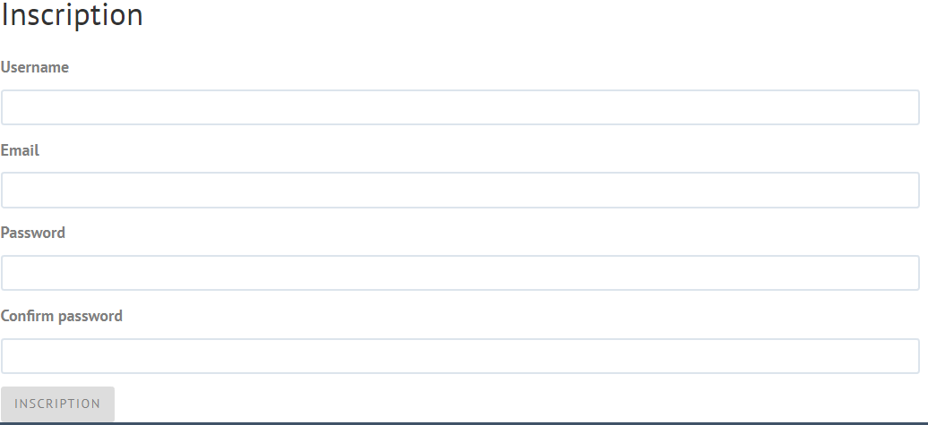

## Menu

Maintenant que vous êtes inscrit, nous allons vous décrire toutes les fonctionnalités de l’application les unes après les autres.



 « **Compteur** »: Vous permet de retrouver la liste des compteurs, d’ajouter un compteur, de modifier un compteur, de supprimer un compteur.

 « **Abonnement** »: Vous permet de retrouver la liste des abonnements, d’ajouter un abonnement, de modifier un abonnement, de supprimer un abonnement.

 « **Facture** »: Vous permet de retrouver la liste des factures, d’ajouter un facture, de modifier une facture, de supprimer une facture.

 « **Inscription** »: Vous permet de vous enregistrer dans la base de données.

## Gérer les compteurs

Après avoir cliqué sur le menu « **compteur** », c’est un tableau de compteur qui s’affiche avec des différentes actions qui sont en rouge.

Alors, cliquez sur « Create new» :

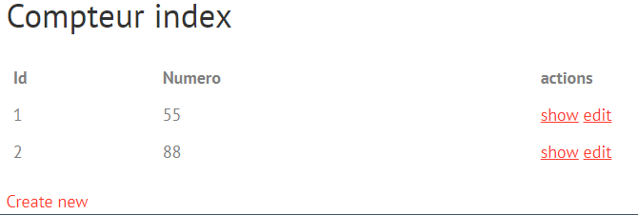

Une fenêtre s’ouvre, et vous pouvez ajouter un compteur avec un numéro :

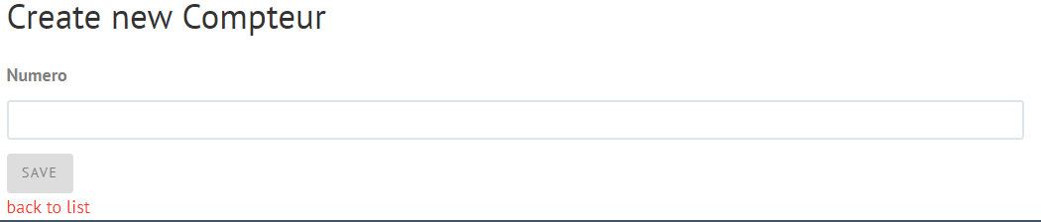

Vous pouvez enregistrer un nouveau compteur (le numéro de compteurs est unique), ou vous pouvez retourner à la liste des compteurs en suivant le lien en rouge « back to list ».

Si vous cliquer sur « edit », un formulaire s’ouvre qui vous permet de supprimer, ou de modifier un compteur.

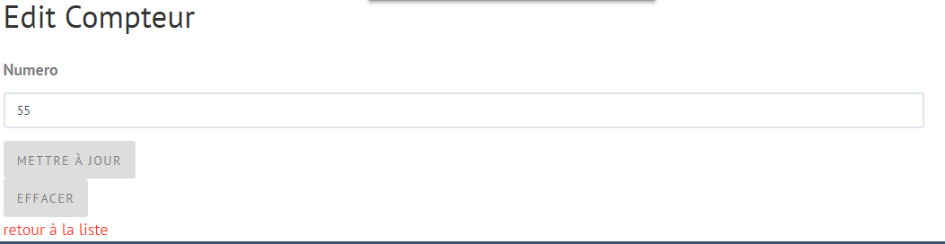

## Gérer les abonnements

Après avoir cliqué sur le menu « **abonnement** », c’est un tableau des abonnements qui s’affiche avec des différentes actions qui sont en rouge.

Cliquez sur « Create new » pour ajouter un abonnement pour un compteur :

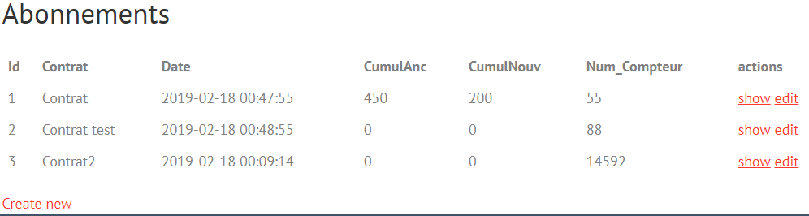

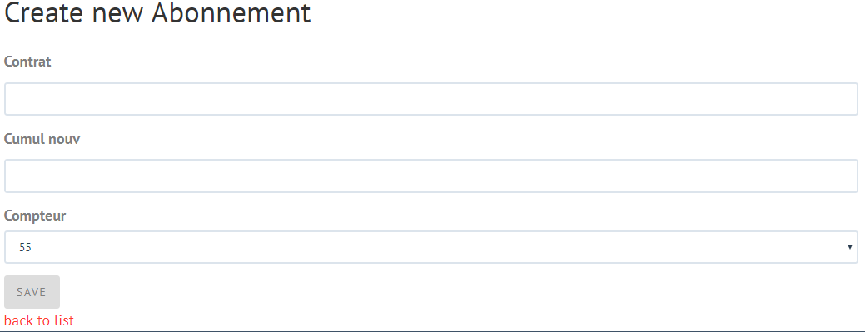

Vous avez seulement la possibilité de saisir ces champs. Les autres champs sont générés par le système.

Si vous cliquez sur « show » :

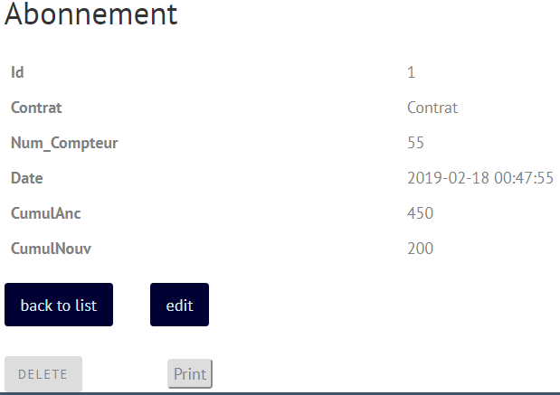

Vous avez plusieurs choix à faire :

* Vous pouvez éditer un abonnement ;
* Vous pouvez supprimer un abonnement ;
* Et vous pouvez si vous le souhaiter imprimer cet abonnement.

## Gérer les factures

Après avoir cliqué sur le menu factures, c’est un tableau des factures qui s’affiche avec des différentes actions qui sont en rouge.

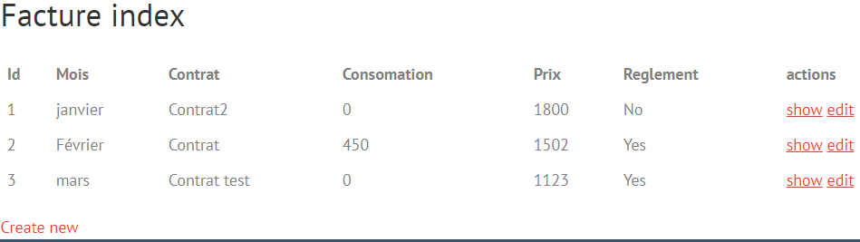

Vous pouvez créer une facture « Create new » :

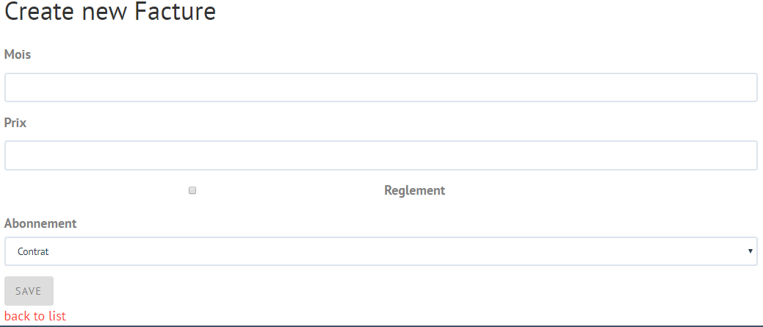

Vous pouvez créer une facture « show » :

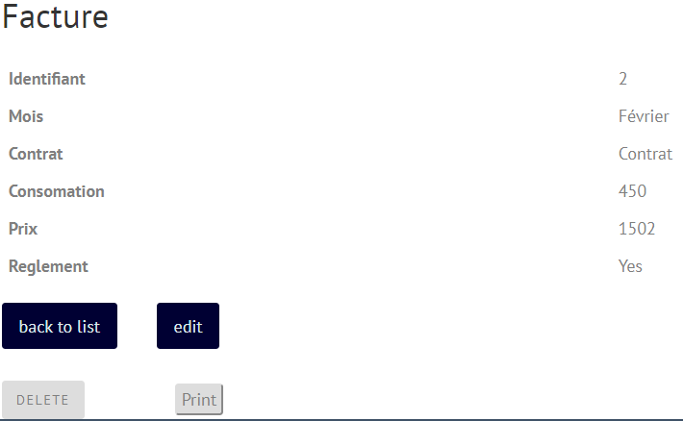

Vous avez plusieurs choix à faire :

* Vous pouvez éditer une facture ;
* Vous pouvez supprimer une facture ;
* Et vous pouvez si vous le souhaiter imprimer cette facture.

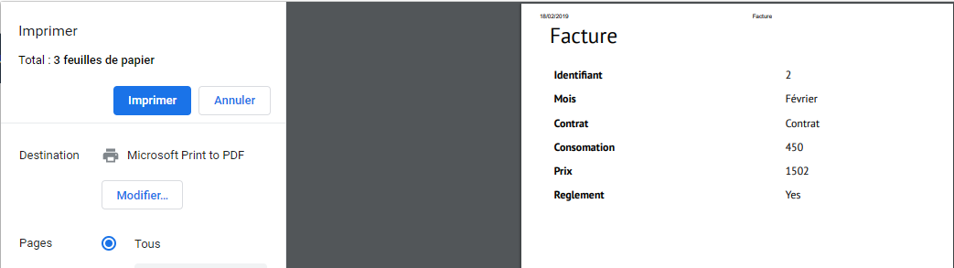

# 

# Application mobile

Pour l’application mobile IONIC, il suffit de lancer le serveur avec la commande « ionic serve », et une page va s’ouvrir sur le port 8100.

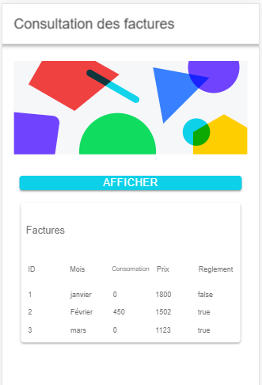

Pour rendre l’application avec le format mobile, il faut tapez la touche « f12 » de votre clavier.

Appuyez sur le bouton « AFFICHER »de l’application pour lister les factures, et l’on peut bien voir les factures réglées ou pas.